FASES REQUERIMIENTO DE SOFTWARE

1. DESCRIPCION GENERAL DEL REQUERIMIENTO 2
2. FASE DE FORMALIZACIÓN 3
3. ANALISIS DE REQUISITOS Y REQUERIMIENTOS 4
5. LEVANTAMIENTO DEL REQUERIMIENTO DETALLADO 8
6. DISEÑO DE LA ARQUITECTURA DE SOLUCION 10

DESCRIPCION GENERAL DEL REQUERIMIENTO

PROYECTO | Abogabot
Nombre Requerimiento: | Diligenciar el nombre del proyecto o desarrollo de software por parte del área o proceso solicitante
Fecha Solicitud: | 21/02/2022
Responsable(s) Solicitud: | Miguel Hernández Hernández
Dependencia(s) Solicitante: | Departamento de Tecnologías de la Información.
Responsable Funcional designado por el equipo de desarrollo de software: | José Eduardo Ortiz Espinoza

FASE DE FORMALIZACIÓN

Descripción de la Solicitud
Usuario Solicitante
Se solicita la construcción de un sitio web que pueda administrar cada una de las demandas, para esto se requiere de un formulario de registro el cual al terminar el llenado se procese el pago para el inicio de la transacción. Se cada cliente deberá llevar un seguimiento a las demandas y las actualizaciones de su proceso legal. Así como el administrador recibirá las notificaciones de una nueva demanda y con la información del formulario deberá crearse el documento en formato Word para iniciar el proceso. El administrador administrará los pagos y los visualizará para poder ver la cantidad de ingresos. Del proceso de demanda el administrador puede actualizar el estatus y agregar comentarios por cada paso. El Cliente recibirá correos que notifiquen sobre el avance del proceso ya sea desde el navegador o mediante su teléfono móvil. Se sugiere los colores azul marino y blanco que son los institucionales.
Líder Funcional
Se analiza y detecta la necesidad de construcción de un sistema para el control de las demandas de los clientes que solicitan los servicios de dicho despacho de abogados.
Se propone la construcción de un módulo de administración con control de usuarios y perfiles ( Cliente y Administrador).
Dentro del perfil de Administración se podrá visualizar las notificaciones de las nuevas demandas, crear el documento legal necesario, administrar y visualizar los pagos, generación de reportes de Ingresos, modificación del proceso de la demanda.
El perfil del cliente por su parte recibirá las notificaciones relacionado a sus procesos de la demanda.
Eso mediante la construcción de un sitio web responsivo.

FIRMAS DE ACEPTACIÓN:

________________________________ _______________________________
Nombre Responsable Solicitud Nombre Líder OTI
Dependencia Solicitante Oficina Tecnologías de la Información

ANALISIS DE REQUISITOS Y REQUERIMIENTOS

Fecha Inicio | 21/02/2022 |  | Fecha Final | 25/02/2022
Modelamiento de Negocio
Especifique un diagrama de negocio que permita entender con claridad que parte del negocio se incluye o se modifica con la solución del requerimiento.
Se sugiere para esta tarea utilice diagramas BPM, diagramas de actividades, o diagramas ad hoc (boceto).

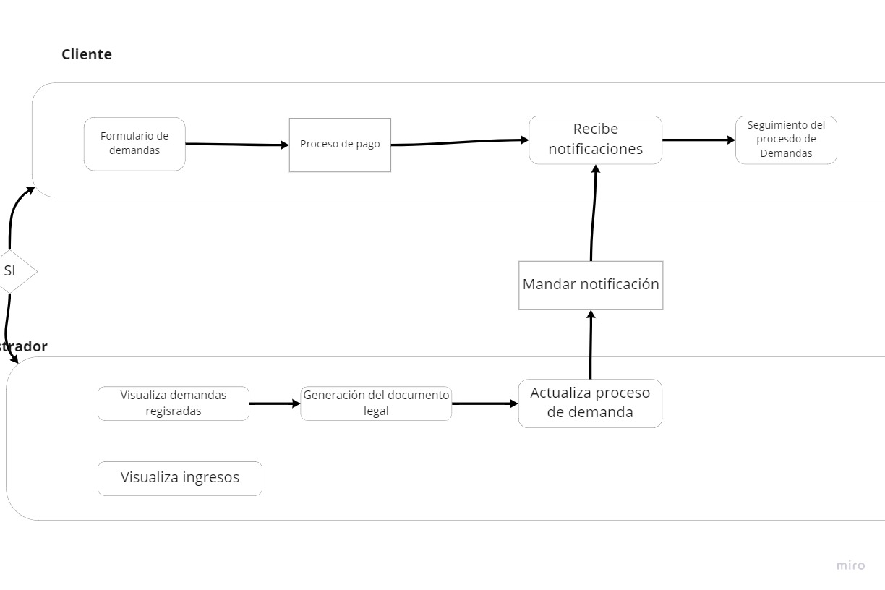
Términos de Referencia
Alcance de la solución | Describa de forma detallada y clara lo que, SI incluye la solución y lo que NO incluye, especificando hasta donde se pretende llegar con la del requerimiento.  Elaboración de una página de Inicio, incluyendo el formulario de registro para clientes y acceso por perfil.  Creación de los apartados de cada perfil:  Cliente.- formulario de registro, panel de notificaciones y seguimiento del proceso de demandas.  Administrador.- Panel de demandas registradas, panel de ingresos obtenidos, manejo de usuarios y seguimiento de las demandas.
Requerimientos Funcionales y criterios de aceptación y | El sistema contara con un registro para los clientes.  Manejo de perfiles de usuario así como su correspondiente apartado.  Registro de demandas por parte del cliente.  Pagos en línea de las demandas registradas.  Acceso a un perfil de administración.  El perfil del administrador visualiza las demandas.  El perfil del administrador visualiza los pagos de las demandas.  El perfil del administrador puede realizar comentarios y dar seguimiento a las demandas.  El perfil del administrador puede generar el documento de las demandas con la información registrada.  El sistema manda notificaciones a los diferentes perfiles.
Requerimientos no Funcionales y de calidad | El sitio web debe contener los colores del despacho de abogados.  Debe estar disponible en todo momento.  Debe visualizarse de manera óptima en los diferentes dispositivos móviles.
Interesados en la solución
  Nombre/Rol/Perfil | Descripción
  Administrador | El administrador se encarga de dar seguimiento a las solicitudes de los clientes, visualiza que se hayan realizado los pagos, da seguimiento al proceso de la demanda.
  Cliente | Realiza su registro dentro del sistema, llena el formulario para dar de alta su demanda, realiza su pago, recibe notificaciones del proceso
Precondiciones | Defina una lista de condiciones que deben cumplirse antes de iniciar con la solución
Requisitos Técnicos | Tipo de Desarrollo | Web Escritorio Móvil Servicio Web  Servicio Windows Otro:__________________
Requisitos Técnicos | Base de Datos | Oracle  SQL Server  MySQL  MongoDB  Otro:__________________ |  |  | Versión  _______  ____15.0___  _______  _______  _______  _______
Requisitos Técnicos | Lenguaje | C#  VB  PHP  Java  JavaScript  Otro:___________________ |  |  | Versión  _______  _______  _______  _______  _______  _______  _______
Viabilidad Técnica | Luego de adelantado el análisis de los requisitos y requerimientos es viable proponer una solución técnica para esta solicitud: SI (X) NO ( )

- FASE DE PLANEACIÓN Y GERENCIA DEL PROYECTO

Responsable |  |  |  |  | Fecha |  |  |  | 22/02/2022
Plan estratégico de fases del proyecto
N° | Nombre Etapa | Actividad |  | Rol Responsable |  | Fecha Inicio | Fecha Fin | Comentarios
1 |  | Diseño de la arquitectura de la aplicación. |  | Analista/Arquitecto de software
2 |  | Creación de la BD y Procedimientos almacenados |  | Analista de BD
3 |  | Diseño UI |  | Diseñador UI
4 |  | Creación de la aplicación web |  | Programador Front End
5 |  | Creación de end-points |  | Programador BackEnd
6 |  | Pruebas de aplicación y proceso. |  | Pruebas
7 |  | Despliegue y pruebas pre liberación. |  | Liberación

NOTA: Las fechas de planeación establecidas en este documento son aproximadas y estarán sujetas a modificaciones que surjan por control de cambios u otros factores.

FIRMAS DE ACEPTACIÓN:
Nombre | Dependencia | Teléfono | Firma
Victor Acosta Fernandez | Direccion General de Tecnologias. | 222-111-222-111
Maria Beatriz Gonzales Partita | Departamento de Base de Datos. | 333-111-222-444
Aroldo Gabriel Martinez Ochoa | Departamento de Desarrollo. | 4587-2559-21516
Oscar Ancelmo Vasquez Jimenez | Departamento de Inraestructura. | 57886-11547-6684

LEVANTAMIENTO DEL REQUERIMIENTO DETALLADO

Las historias de usuario deben ser independientes y debidamente identificadas; deben corresponder a una única funcionalidad y deben ser cortas y concisas
HISTORIAS DE USUARIO
Nº. |  | Identificador único de la historia de usuario
Titulo |  | Titulo claro y especifico que define la fase o historia de usuario para el requerimiento
Fecha |  | DD/MM/YYYY
Estimación |  | Peso dado por un numero entre 1 y 100 acotado por la serie Fibonacci
Característica/Funcionalidad
Descripción detallada y suministrada en lenguaje natural por el usuario final, que permite identificar la necesidad puntual para una parte específica del requerimiento.
P.e.:

Quiero que el sistema me registre el número de veces que solicita atención a través de la ventanilla única, guardando el nombre del funcionario que atiende, la cedula y el tiempo que tarda en la consulta hasta obtener la solución a su inquietud.

Razón/Resultado
Con la finalidad de…
P.e.:

Con la finalidad de controlar la eficiencia de la atención en los puntos por cada uno de los empleados…

Criterios de Aceptación
Nº | Titulo |  | Contexto |  |  | Evento
1... | Título del escenario  Pe.  Ingreso del empleado a la plataforma |  | Descripción de la situación que presenta el criterio de aceptación:  P.e.:  En caso de que ingresa el número de identificación del funcionario y es inexistente debe generar un mensaje de error. |  |  | Cuando o en qué momento ocurre el contexto  P.e.:  Cuando el empleado intenta ingresar diligenciando en el formulario identificación y nombre
2 | Control de tiempo de respuesta |  | Registrar un tiempo superior a media hora y evidenciar que se genera una alerta de atención tardía |  |  | A partir del momento en que se efectúa el cierre del caso de atención al cliente por parte del empleado
n…
Firmas de aceptación
Nombre |  |  |  | Dependencia | Teléfono |  | Firma

DISEÑO DE LA ARQUITECTURA DE SOLUCION

En caso de que existan excepciones asociadas a la arquitectura de referencia se debe incluir su correspondiente justificación en las vistas que aplique.

Fecha | DD/MM/AAAA
Vista Lógica
Se puede utilizar alguno de los siguientes diagramas UML: Diagrama de Clase, Diagrama de Comunicación, Diagrama de Secuencia.

Si utiliza convenciones para diagramas Ad hoc, por favor describirlas aquí
Vista de Implementación
Se puede utilizar alguno de los siguientes diagramas UML: Diagrama de componentes o diagrama de Paquetes

Si utiliza convenciones para diagramas Ad hoc, por favor describirlas aquí
Vista de Proceso
Se puede utilizar alguno de los siguientes diagramas UML: Diagrama de actividades o de flujo

Si utiliza convenciones para diagramas Ad hoc, por favor describirlas aquí
Vista de Física
Si utiliza convenciones para diagramas Ad hoc, por favor describirlas aquí
Prototipos de interfaces de usuario
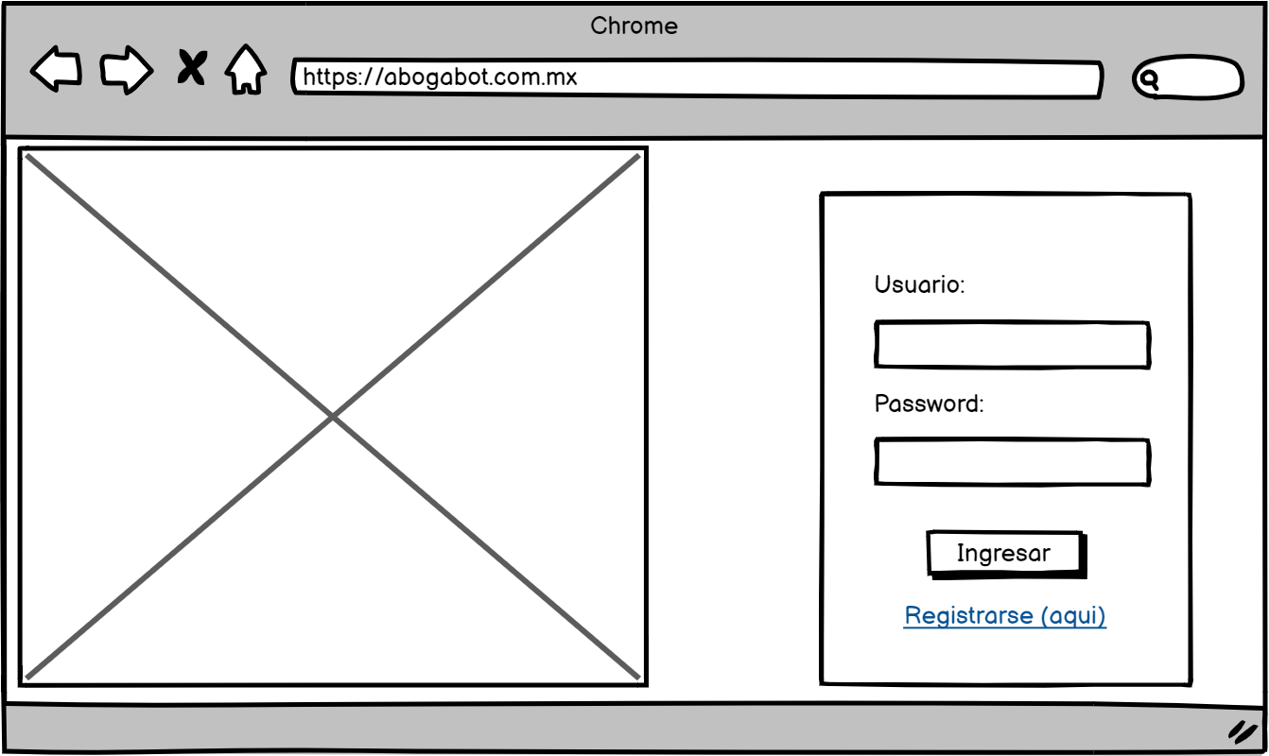
Ilustración 1. Login de Usuarios
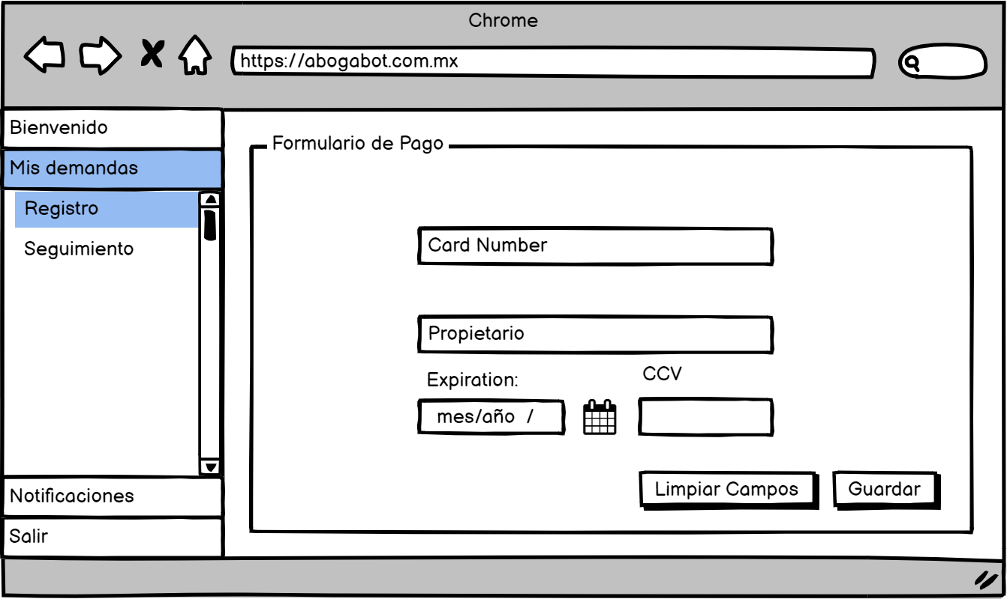

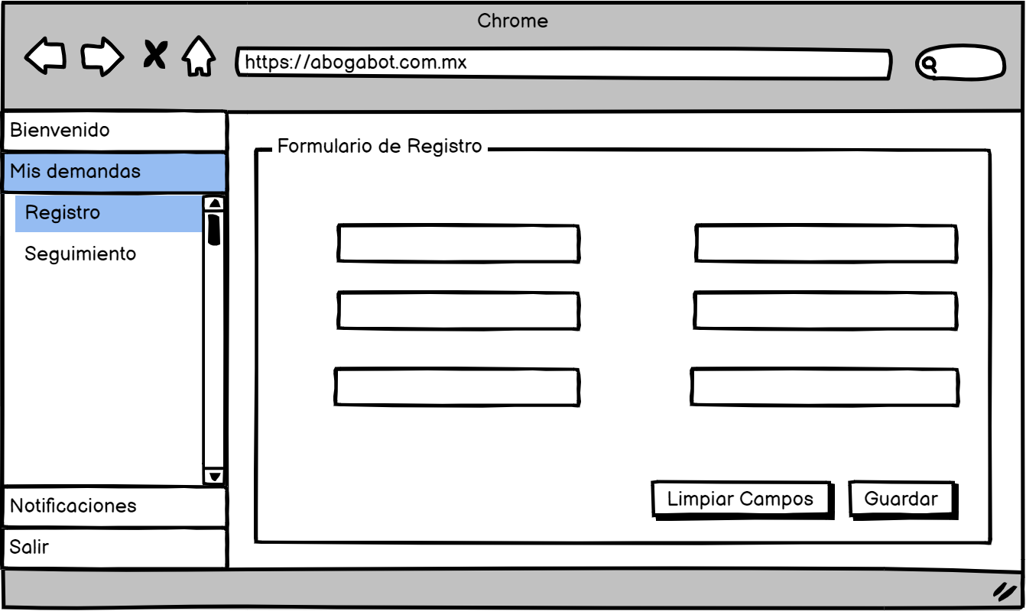

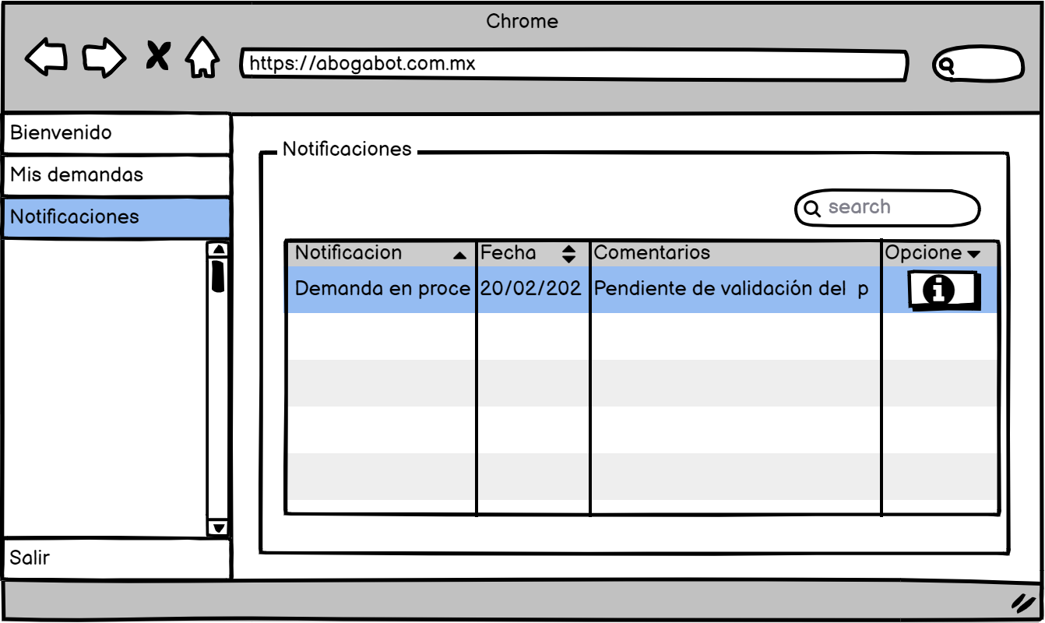

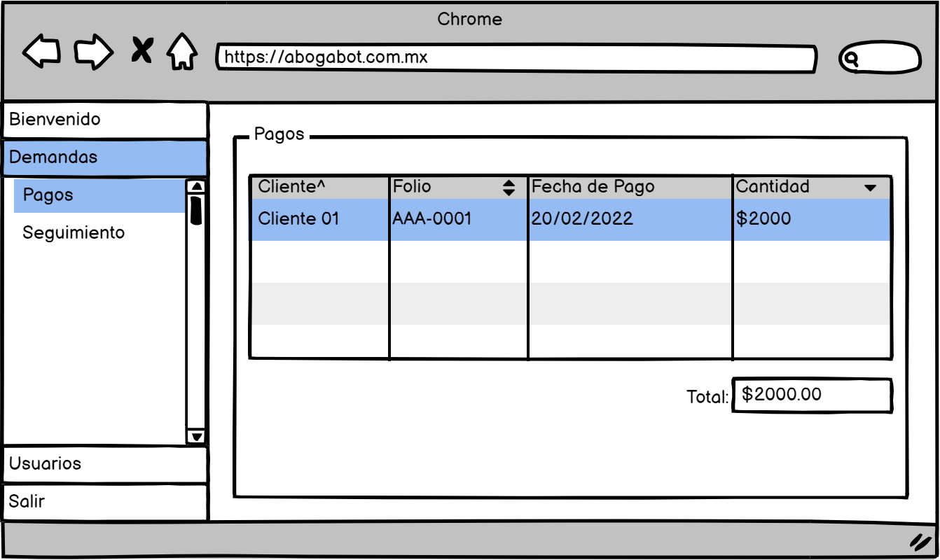

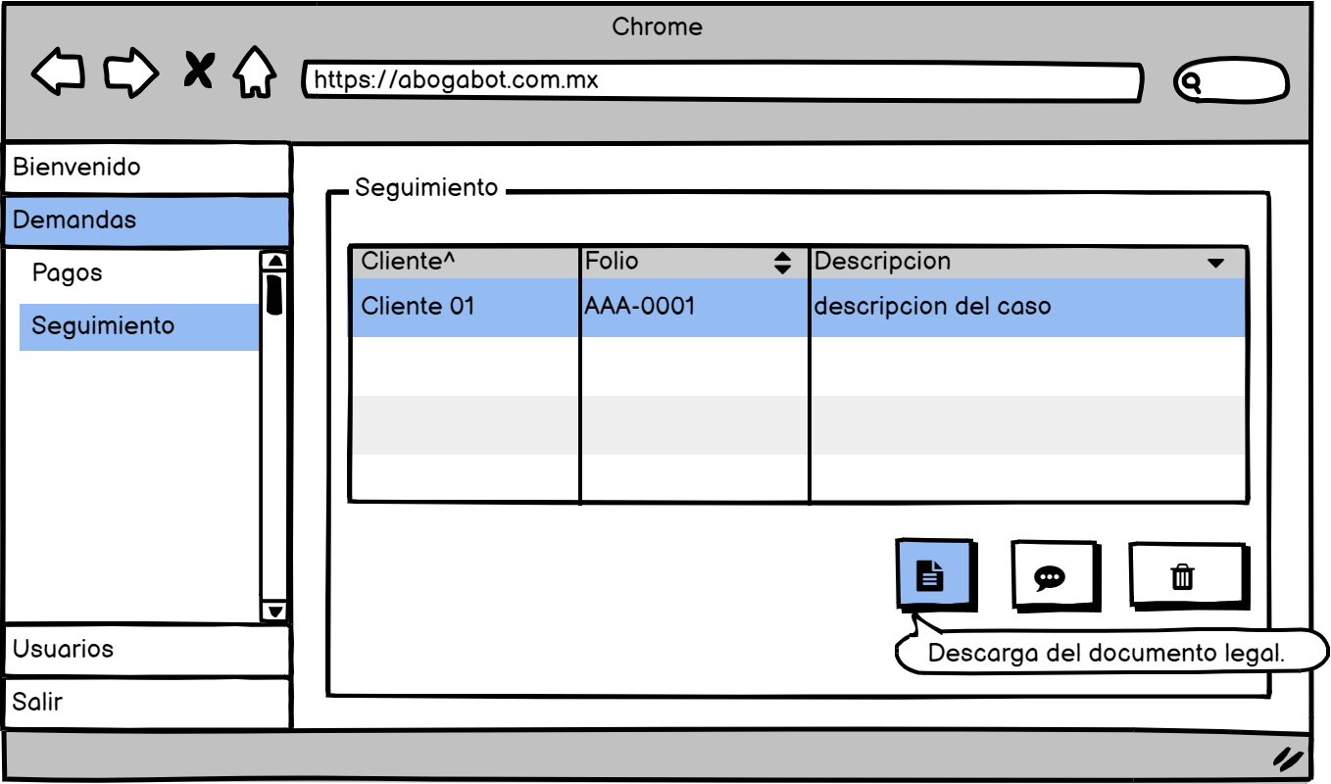

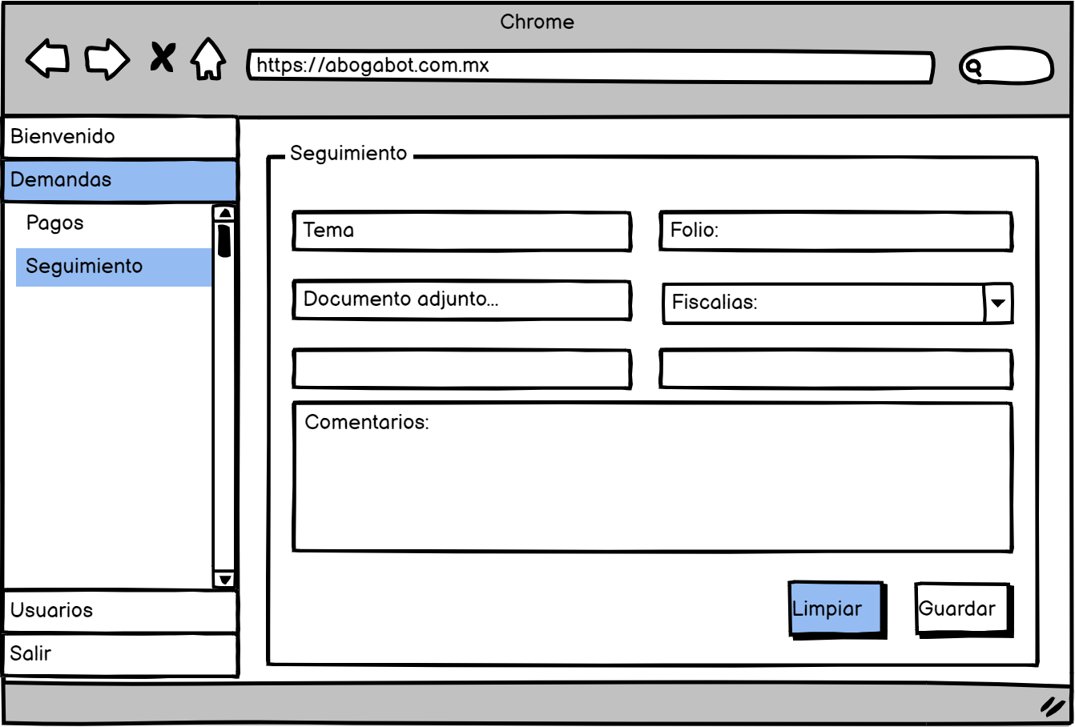

Si utiliza convenciones para diagramas Ad hoc, por favor describirlas aquí
Firmas de aceptación
Nombre |  | Dependencia | Teléfono |  | Firma

Nota: En caso de considerar limitado el uso de UML, es posible utilizar diagramas Ad Hoc.

